Φυσική Β΄ Γυμνασίου
Η Ατμοσφαιρική Πίεση συνθλίβει
Πείραμα
Το φύλλο εργασίας συνοδεύεται από βίντεο-πείραμα στην διεύθυνση:
https://www.youtube.com/watch?v=BVDrE9AZ9mo

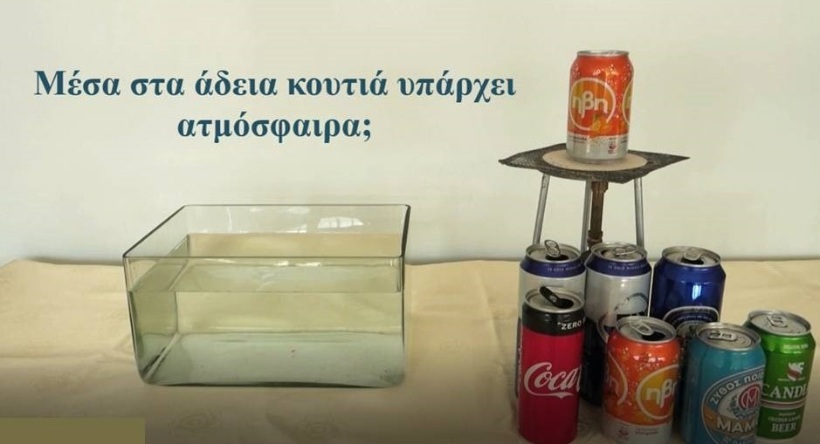
Εικόνα: Στιγμιότυπο του πειράματος

Πρόβλημα:
Πόσο μεγάλη πίεση ασκεί η ατμόσφαιρα σε εμάς και στα αντικείμενα που βρίσκονται γύρω μας;
……………………………………………………………………………………….
Διερεύνηση
Θα διερευνήσω αν η ατμοσφαιρική πίεση είναι ικανή να συνθλίψει ένα κουτί αναψυκτικού.
…………………………………………………………………………………………
Τι πιστεύω και γιατί;
……………………………………………………………………………………….
Τι θα κάνω για να το ερευνήσω;
Πείραμα
Όπως φαίνεται στο βιντεοσκοπημένο πείραμα, βάζω δύο κουταλιές νερό σε ένα άδειο κουτί αναψυκτικού και το θερμαίνω. Μετά με μία λαβίδα ή γάντι κουζίνας παίρνω το κουτί και το ρίχνω με το στόμιο προς τα κάτω σε ένα δοχείο με κρύο νερό.
Ερωτήσεις:
Ποιο μίγμα αερίων υπάρχει μέσα και έξω από το άδειο κουτί αρχικά;
………………………………………………………………………………………….
Ασκούν αυτά τα αέρια δυνάμεις στο κουτί; Να τις σχεδιάσετε.
……………………………………………………………………………………….

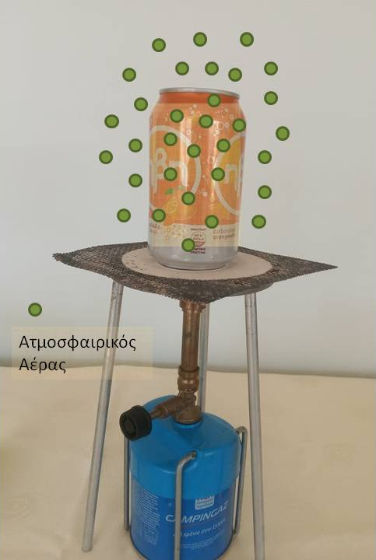

Όταν θερμαίνω το κουτί και τις δύο κουταλιές νερό, παράγεται υδρατμός.
Προς ποια κατεύθυνση κινείται ο υδρατμός και ποιο μίγμα αερίων εκτοπίζει;
……………………………………………………………………………………….
Όταν ρίξω το κουτί μέσα στο κρύο νερό τι παθαίνει ο υδρατμός;
………………………………………………………………………………………..…Τι παρατηρώ σχετικά με το σχήμα του κουτιού;
………………………………………………………………………………………
Σε ποια δύναμη οφείλεται αυτό που παρατηρώ;
………………………………………………………………………………………..
Άσκηση:
Αν υποθέσουμε ότι το πείραμα γίνεται στην επιφάνεια της θάλασσας, όπου η πίεση της ατμόσφαιρας είναι χονδρικά: Ρ =10⁵ Ρα=10⁵ Ρα Ν/m² , το ύψος του κουτιού είναι h=10cm και η διάμετρος του 6cm, θα μπορούσατε να υπολογίσετε τη δύναμη που δέχτηκε το κουτί από την ατμόσφαιρα;
Να θεωρήσετε ότι μόλις πριν πέσει το κουτί στο νερό περιέχει μόνο υδρατμούς.

